INVESTISSEMENT D'AVENIR DANS LES SOLUTIONS DE REFROIDISSEMENT SANS FLUIDE FRIGORIGÈNE

LAUDA prend une participation dans une start-up spécialisée dans la technologie de refroidissement magnétique et durable

Lauda-Königshofen, 3 avril 2023 - En collaboration avec d'autres investisseurs, le spécialiste de la thermorégulation LAUDA a pris une participation dans la start-up MAGNOTHERM. Avec le tour de financement de 5 millions d'euros ainsi conclu, la start-up plusieurs fois primée souhaite fabriquer en série le premier réfrigérateur durable. Par le biais de sa filiale d'innovation, new.degree GmbH, LAUDA suit déjà depuis sa création en 2019 le développement de cette start-up prometteuse de Darmstadt. Les deux entreprises veulent profiter de ce contact de longue date et de l'investissement de plus de 300 000 euros qu'elles viennent de réaliser pour trouver des points d'ancrage stratégiques pour des thèmes et des projets communs.

MAGNOTHERM a été fondée, entre autres, par les directeurs actuels Dr. Maximilian Fries et Timur Sirman à partir de l'université technique de Darmstadt et développe des solutions de refroidissement durables sans utiliser les fluides frigorigènes habituels dans l'industrie - souvent nocifs pour le climat. La start-up utilise un métal magnétique actif en termes de température qui refroidit un mélange d'eau. Cette technologie révolutionnaire peut en principe être utilisée pour tout type de refroidissement - et a donc suscité l'intérêt du leader mondial des températures exactes : « Les appareils de LAUDA permettent de tempérer des applications et des processus dans les secteurs d'avenir importants du monde entier », explique le directeur général responsable des participations, le Dr Mario Englert. Le Dr Gunther Wobser, associé gérant, ajoute : « En tant que leader mondial, nous voulons améliorer ensemble le monde grâce à des températures exactes - c'est notre vision et nous la mettons en œuvre concrètement chaque jour. À l'avenir, nous aurons besoin de systèmes efficaces sur le plan énergétique, qui préservent les ressources et minimisent les émissions nocives pour le climat. MAGNOTHERM fait ici un pas en avant décisif, qui s'accorde bien avec notre compétence technologique de leader mondial. Avec notre participation, nous posons la première pierre d'une collaboration fructueuse entre la start-up et l'industrie et pouvons profiter l'un de l'autre ».
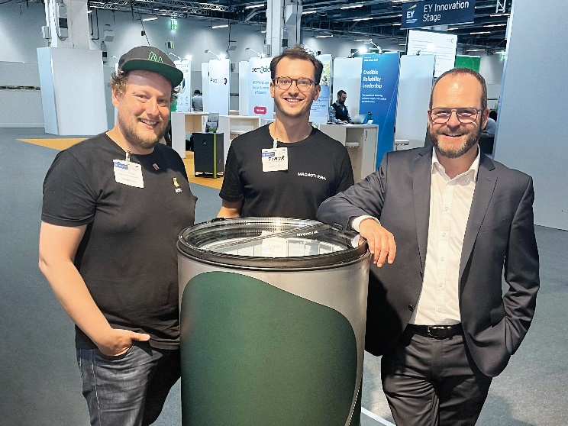
de gauche à droite. Dr. Maximilian Fries et Timur Sirman de MAGNOTHERM,
Dr. Gunther Wobser, associé gérant de LAUDA © MAGNOTHERM

Nous sommes LAUDA – le leader mondial en matière de thermorégulation de précision. Nos appareils et installations de thermorégulation sont au cœur d'applications importantes et contribuent ainsi à un avenir meilleur. En tant que fournisseur global, nous garantissons une thermorégulation optimale pour la recherche, la production et le contrôle qualité. Nous sommes un partenaire fiable dans les domaines de l'électromobilité, de l'hydrogène, de la chimie, de la pharmacie/biotechnologie, des semi-conducteurs, ainsi que de la technologie médicale. Grâce à une équipe de conseillers qualifiés et à des solutions innovantes, nous ne cessons d'enthousiasmer nos clients du monde entier, même après plus de 65 ans d'activité.

Dans l'entreprise, nous avons toujours une longueur d'avance. Nous encourageons nos collaborateurs et nous nous lançons sans cesse des défis : pour un avenir meilleur, que nous construisons ensemble.

Contact presse
Nous mettons très volontiers à disposition de la presse des informations élaborées sur notre entreprise, la LAUDA FabrikGalerie et nos projets dans le secteur de la promotion de l'innovation, de la numérisation et de la gestion des idées. Nous serions heureux de pouvoir échanger en toute liberté avec vous – n'hésitez pas à nous contacter !

CLAUDIA HAEVERNICK
Responsable de la communication d'entreprise
T + 49 (0) 9343 503-349
claudia.haevernick@lauda.de

LAUDA DR. R. WOBSER GMBH & CO. KG, Laudaplatz 1, 97922 Lauda-Königshofen, Allemagne/Germany. Société en commandite simple : Siège Lauda-Königshofen, tribunal d'enregistrement Mannheim HRA 560069. Associée responsable personnellement : LAUDA DR. R. WOBSER Verwaltungs-GmbH, siège social Lauda-Königshofen, tribunal d'enregistrement Mannheim HRB 560226. Gérants/managing directors : Dr. Gunther Wobser (Président/President & PDG), Dr. Mario Englert (directeur des finances), Dr. Ralf Hermann (directeur général des ventes), Dr. Marc Stricker (chef des opérations)

